毕业生线上图像采集操作流程
一、关注公众号：
- 点击图像采集
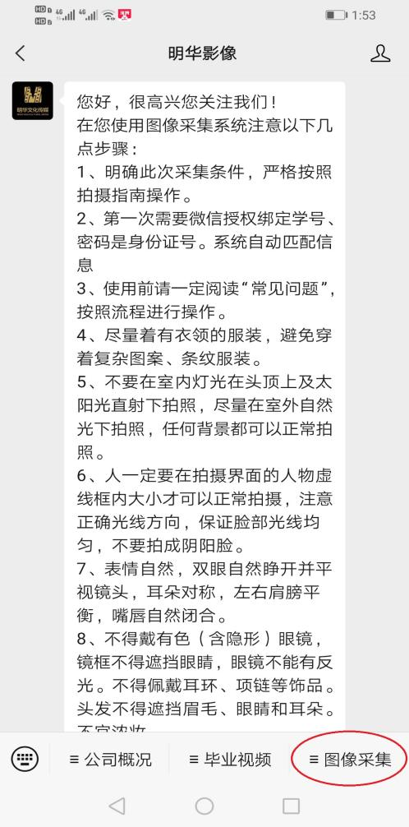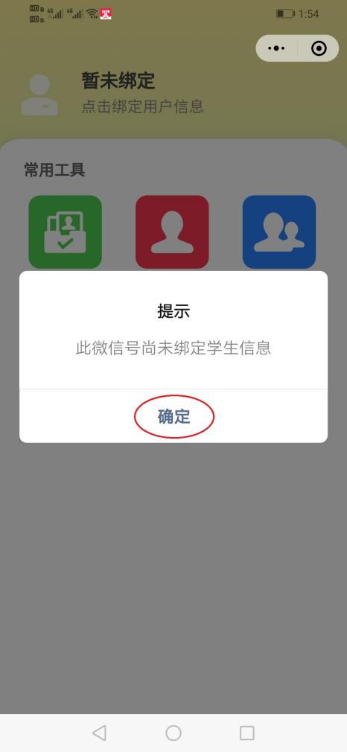

- 绑定信息
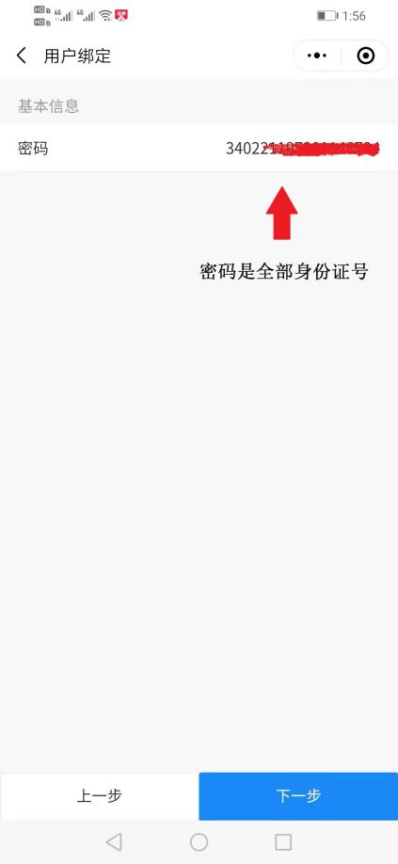
四、绑定手机号进行验证
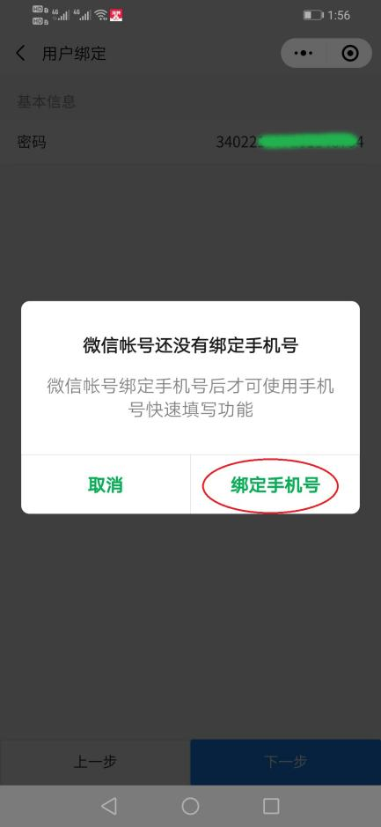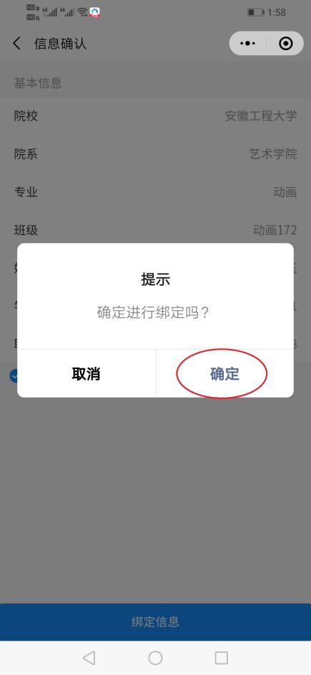
五、如遇接收不到手机验证码可点击拒绝，跳转到下一个页面手动输入手机号，就可以通过验证
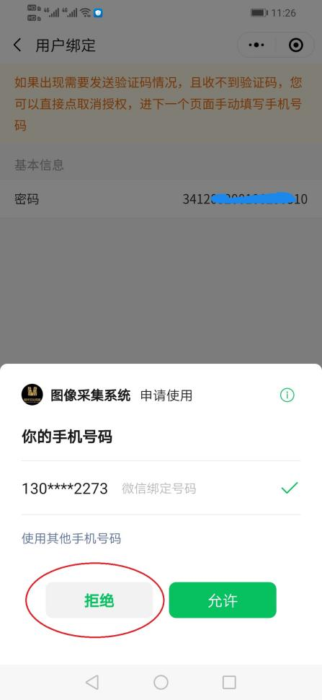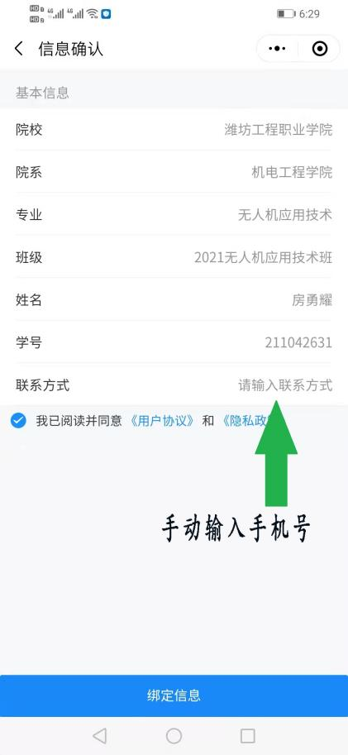
六、选择毕业生学历拍照
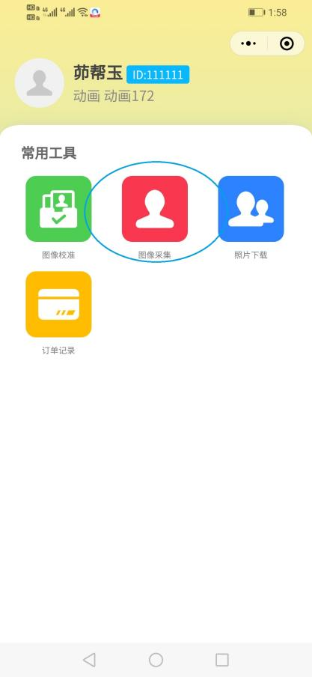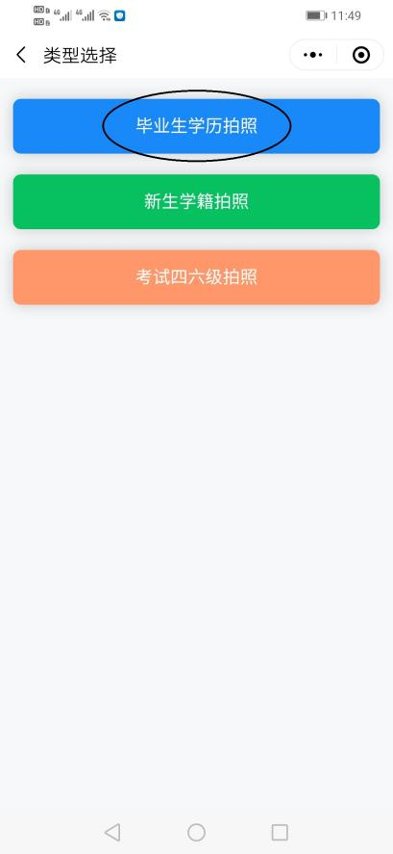
七、拍照上传
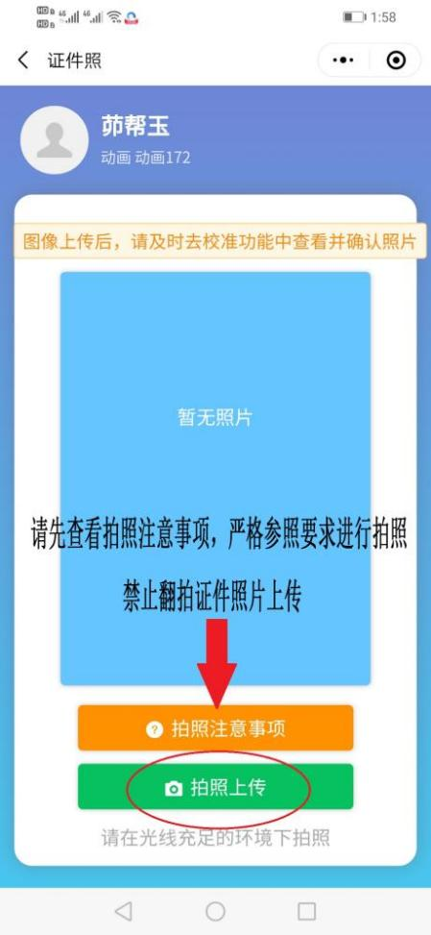 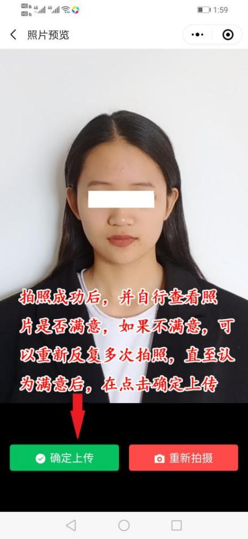--
八、图像确认
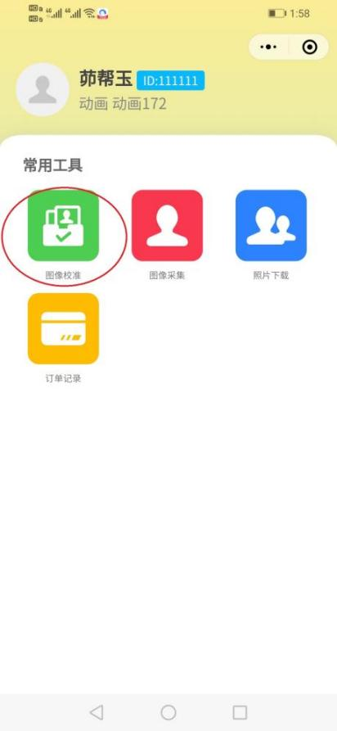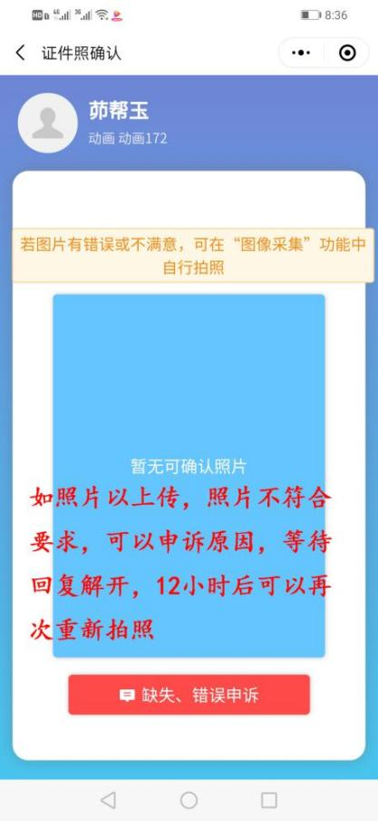
照片下载
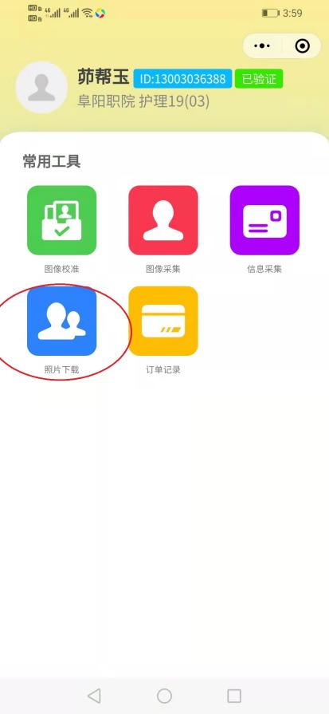
九、选择毕业生学历图像采集、请先上传身份证正面照片进行信息验证，验证通过后点击图像采集图标进行拍照，拍照上传后要及时到图像校准界面里查看照片拍摄效果是否满意，不要先点击照片确认，如对照片不满意可以返回再次进行图像采集，直至认为照片满意后在进行点击确认，及照片下载保存。

一、图像采集的要求
1.采集的学历图像将用于“人脸识别”图像比对。此照片将用于毕业生学信网学历注册，请务必查看图像采集说明。
2.在拍摄之前请您务必按着装要求提前整理好着装。
二、着装要求
（1）请着生活装或正装上衣，不得穿有条纹服装、避免浅蓝色(采集背景为蓝色)、吊带衫、带帽或超低领上衣！
（2）不得佩戴头饰、项链、耳环等首饰;
（3）不得佩戴反光眼镜和美瞳；
（4）拍照时嘴唇自然闭合(不得露出牙齿！！！)；
（5）着装整齐(不得穿超低领上衣)，姿态端正(不得侧脸、低头、侧身等)；
（6）女生请特别注意：①自然妆容，不化妆！②头发必须整理扎好、置后居中(露出双耳，不能遮挡眉毛和眼睛)，以免影响“人脸识别”图像比对。

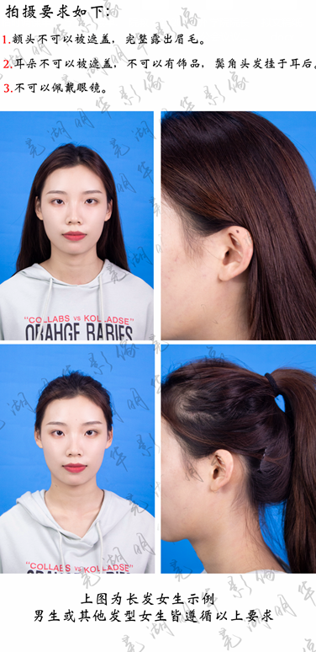

高校学历图像采集合格须知及学生拍照前自行检查不合格照片下图：
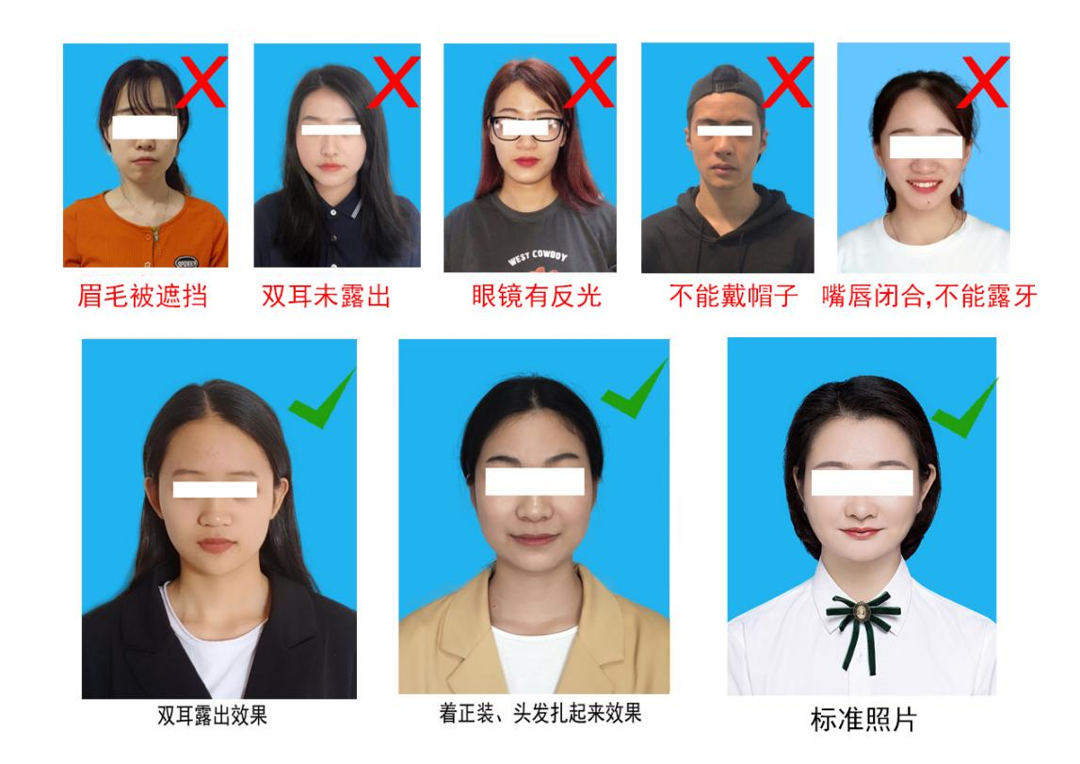

特别注意：严禁通过翻拍其它证件照片上传，学信网人像检测不通过，将影响正常毕业。
